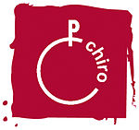
halfvastenstoet 2023
CHIRO RIJKEVORSEL
Beste leden en ouders,

Zoals we al enkele jaren hebben gedaan voor corona, doen wij met onze Chiro dit jaar weer mee met de halfvastenstoet in Rijkevorsel. Het thema van onze wagen zal dit jaar politie en boeven zijn. De leden worden verwacht om 12.45 aan de Chiro. Er zal zoals gewoonlijk een 4uurtje voorzien worden. Daarom moeten de leden 1 euro meebrengen. Voor de leden die niet meegaan, is het dan helaas geen Chiro.
We hopen natuurlijk dat jullie talrijk aanwezig zullen zijn zodat we er een prachtige dag van kunnen maken!

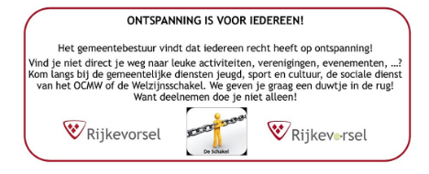
…………………………………………………………………………………………………………………………………….(naam kind) Zal 19 maart meegaan op de wagen tijdens de halfvastenstoet.
Handtekening ouder:

